UCHWAŁA NR XX/362/VIII/2019

RADY MIASTA POZNANIA z dnia 3 grudnia 2019r.

w sprawie nadania regulaminu Straży Miejskiej Miasta Poznania.

Na podstawie art. 18 ust. 2 pkt 15 ustawy z dnia 8 marca 1990 r. o samorządzie gminnym

(Dz. U. z 2019 r. poz. 506 ze zmianami) w związku z art. 8 ust. 2 ustawy z dnia 29 sierpnia 1997 r. o strażach gminnych (Dz. U. z 2013 r. poz. 1383 ze zmianami) uchwala się, co następuje:

§ 1

Nadaje się Regulamin Straży Miejskiej Miasta Poznania stanowiący załącznik do uchwały.

§ 2

Wykonanie uchwały powierza się Prezydentowi Miasta Poznania.

§ 3

Traci moc uchwała Nr XVII/205/VII/2015 Rady Miasta Poznania z dnia 29 września 2015 r.

w sprawie nadania regulaminu Straży Miejskiej Miasta Poznania.

§ 4

Uchwała wchodzi w życie z dniem 1 stycznia 2020 r.

Przewodniczący Rady Miasta Poznania (-) Grzegorz Ganowicz

Załącznik do uchwały Nr XX/362/VIII/2019 RADY MIASTA POZNANIA
z dnia 3 grudnia 2019 r.

REGULAMIN STRAŻY MIEJSKIEJ MIASTA POZNANIA

§ 1

Ilekroć w Regulaminie, bez bliższego określenia, mowa jest o:

1) Straży Miejskiej (SMMP) – należy przez to rozumieć Straż Miejską Miasta Poznania; 2) Referacie – należy przez to rozumieć komórkę organizacyjną posiadającą kierownika
i podlegającą służbowo Komendantowi Straży Miejskiej Miasta Poznania lub jego zastępcy.
§ 2

1. Komendant sprawuje ogólne kierownictwo w zakresie pracy SMMP, zapewniając jej sprawne funkcjonowanie i odpowiednie warunki do realizacji zadań. Kieruje jednostką przy pomocy dwóch zastępców, kierowników referatów i głównego księgowego.
2. Mając na względzie właściwe funkcjonowanie Straży Miejskiej, Komendant wydaje akty prawa wewnętrznego w formie zarządzeń, komunikatów lub poleceń służbowych.
3. W Straży Miejskiej Miasta Poznania tworzy się następujące komórki organizacyjne: 1) podległe Komendantowi Straży Miejskiej Miasta Poznania:
a) Zastępcy Komendanta,

b) Referat Finansowy-Księgowy, c) Służba BHP,
d) Radca prawny,

e) Referat Kadr i Szkoleń, f) Referat Kancelaryjny,
g) Referat Administracyjno-Techniczny; 2) podległe zastępcy ds. ogólnomiejskich:
a) Referat Koordynacji Służb, b) Referat Wykroczeń,
c) Referat Zarządzania Operacyjnego, d) Referat Ekopatrol,
e) Referat Monitoringu;

3) podległe zastępcy ds. prewencji: a) Referat Grunwald,

b) Referat Jeżyce,

c) Referat Nowe Miasto, d) Referat Północ,
e) Referat Stare Miasto, f) Referat Wilda,
g) Referat Interwencyjno-Drogowy.

4. Wymienione w ust. 1 i 3 komórki organizacyjne realizują następujące działania:

1) Komendant Straży Miejskiej Poznania zarządza jednostką, tj. planuje, organizuje i nadzoruje wykonywanie zadań Straży Miejskiej oraz reprezentuje Straż Miejską w kontaktach zewnętrznych;
2) Zastępcy Komendanta współzarządzają Strażą Miejską oraz bezpośrednio nadzorują realizację zadań przez podległe referaty;
3) Referat Finansowo-Księgowy, kierowany przez Głównego Księgowego, zapewnia obsługę finansowo-księgową Straży Miejskiej, planuje fundusz wynagrodzeń oraz wykonuje dyspozycje środkami finansowymi;
4) Służba BHP zapewnia funkcjonowanie Straży Miejskiej zgodnie z przepisami bezpieczeństwa i higieny pracy;
5) Radca prawny zapewnia obsługę prawną Straży Miejskiej;

6) Referat Kadr i Szkoleń prowadzi obsługę kadrową Straży Miejskiej oraz wspiera rozwój zawodowy jej pracowników;
7) Referat Kancelaryjny zapewnia obsługę kancelaryjną i archiwistyczną Straży Miejskiej; 8) Referat Administracyjno-Techniczny zapewnia środki materialno-techniczne oraz lokalowe, organizuje i zabezpiecza system łączności i systemy informatyczne Straży
Miejskiej;

9) Referaty dzielnicowe (Grunwald, Jeżyce, Nowe Miasto, Północ, Wilda) zapewniają, przy współpracy z jednostkami pomocniczymi Miasta Poznania, Policją oraz innymi służbami, utrzymanie czystości i porządku publicznego na podległym terenie;
10)Referat Stare Miasto zapewnia, przy współpracy z jednostkami pomocniczymi Miasta Poznania, Policją oraz innymi służbami, utrzymanie czystości i porządku publicznego na podległym terenie oraz ochronę obiektów komunalnych;
11)Referat Interwencyjno-Drogowy zapewnia realizację interwencji i wspiera referaty dzielnicowe pełniąc służbę na obszarze całego miasta;
12)Referat Koordynacji Służb zapewnia koordynację zabezpieczenia imprez masowych, podejmuje działania informacyjne wśród mieszkańców, w tym w zakresie profilaktyki,

informacji publicznej, realizuje doraźne kontrole wewnętrzne referatów

i pracowników, prowadzi postępowania skargowe oraz wspiera Komendanta w utrzymywaniu i doskonaleniu systemu zarządzania;
13)Referat Wykroczeń prowadzi czynności wyjaśniające w zakresie określonym przez Kodeks postępowania w sprawach o wykroczenia na podstawie dokumentacji przekazanej przez pozostałe referaty SMMP oraz zgłoszeń mieszkańców;
14)Referat Zarządzania Operacyjnego nadzoruje i koordynuje realizację służby patrolowej oraz przeprowadza czynności karno-administracyjne związane z usunięciem pojazdów;
15)Referat Ekopatrol prowadzi działania o charakterze kontrolnym i interwencyjnym z zakresu ochrony środowiska i gospodarki odpadami.

§ 3

1. W Straży Miejskiej Miasta Poznania funkcjonują następujące stanowiska strażnicze: 1) aplikanta;
2) młodszego strażnika; 3) strażnika;
4) starszego strażnika;

5) młodszego specjalisty; 6) specjalisty;
7) starszego specjalisty; 8) młodszego inspektora; 9) inspektora;
10) starszego inspektora; 11) zastępcy kierownika; 12) kierownika;
13) zastępcy komendanta; 14) komendanta.
2. W Straży Miejskiej Miasta Poznania mogą być zatrudnione osoby nieposiadające statusu strażnika.

§ 4

Liczbę etatów w Straży Miejskiej Miasta Poznania określa Prezydent Miasta Poznania

w drodze zarządzenia.

§ 5

1. Obszar działania oraz szczegółowy zakres zadań komórek organizacyjnych SMMP wymienionych w § 2 ust. 1 i 3 określa Komendant w drodze zarządzenia.
2. Schemat struktury organizacyjnej Straży i podporządkowanie poszczególnych komórek organizacyjnych przedstawia załącznik do Regulaminu.
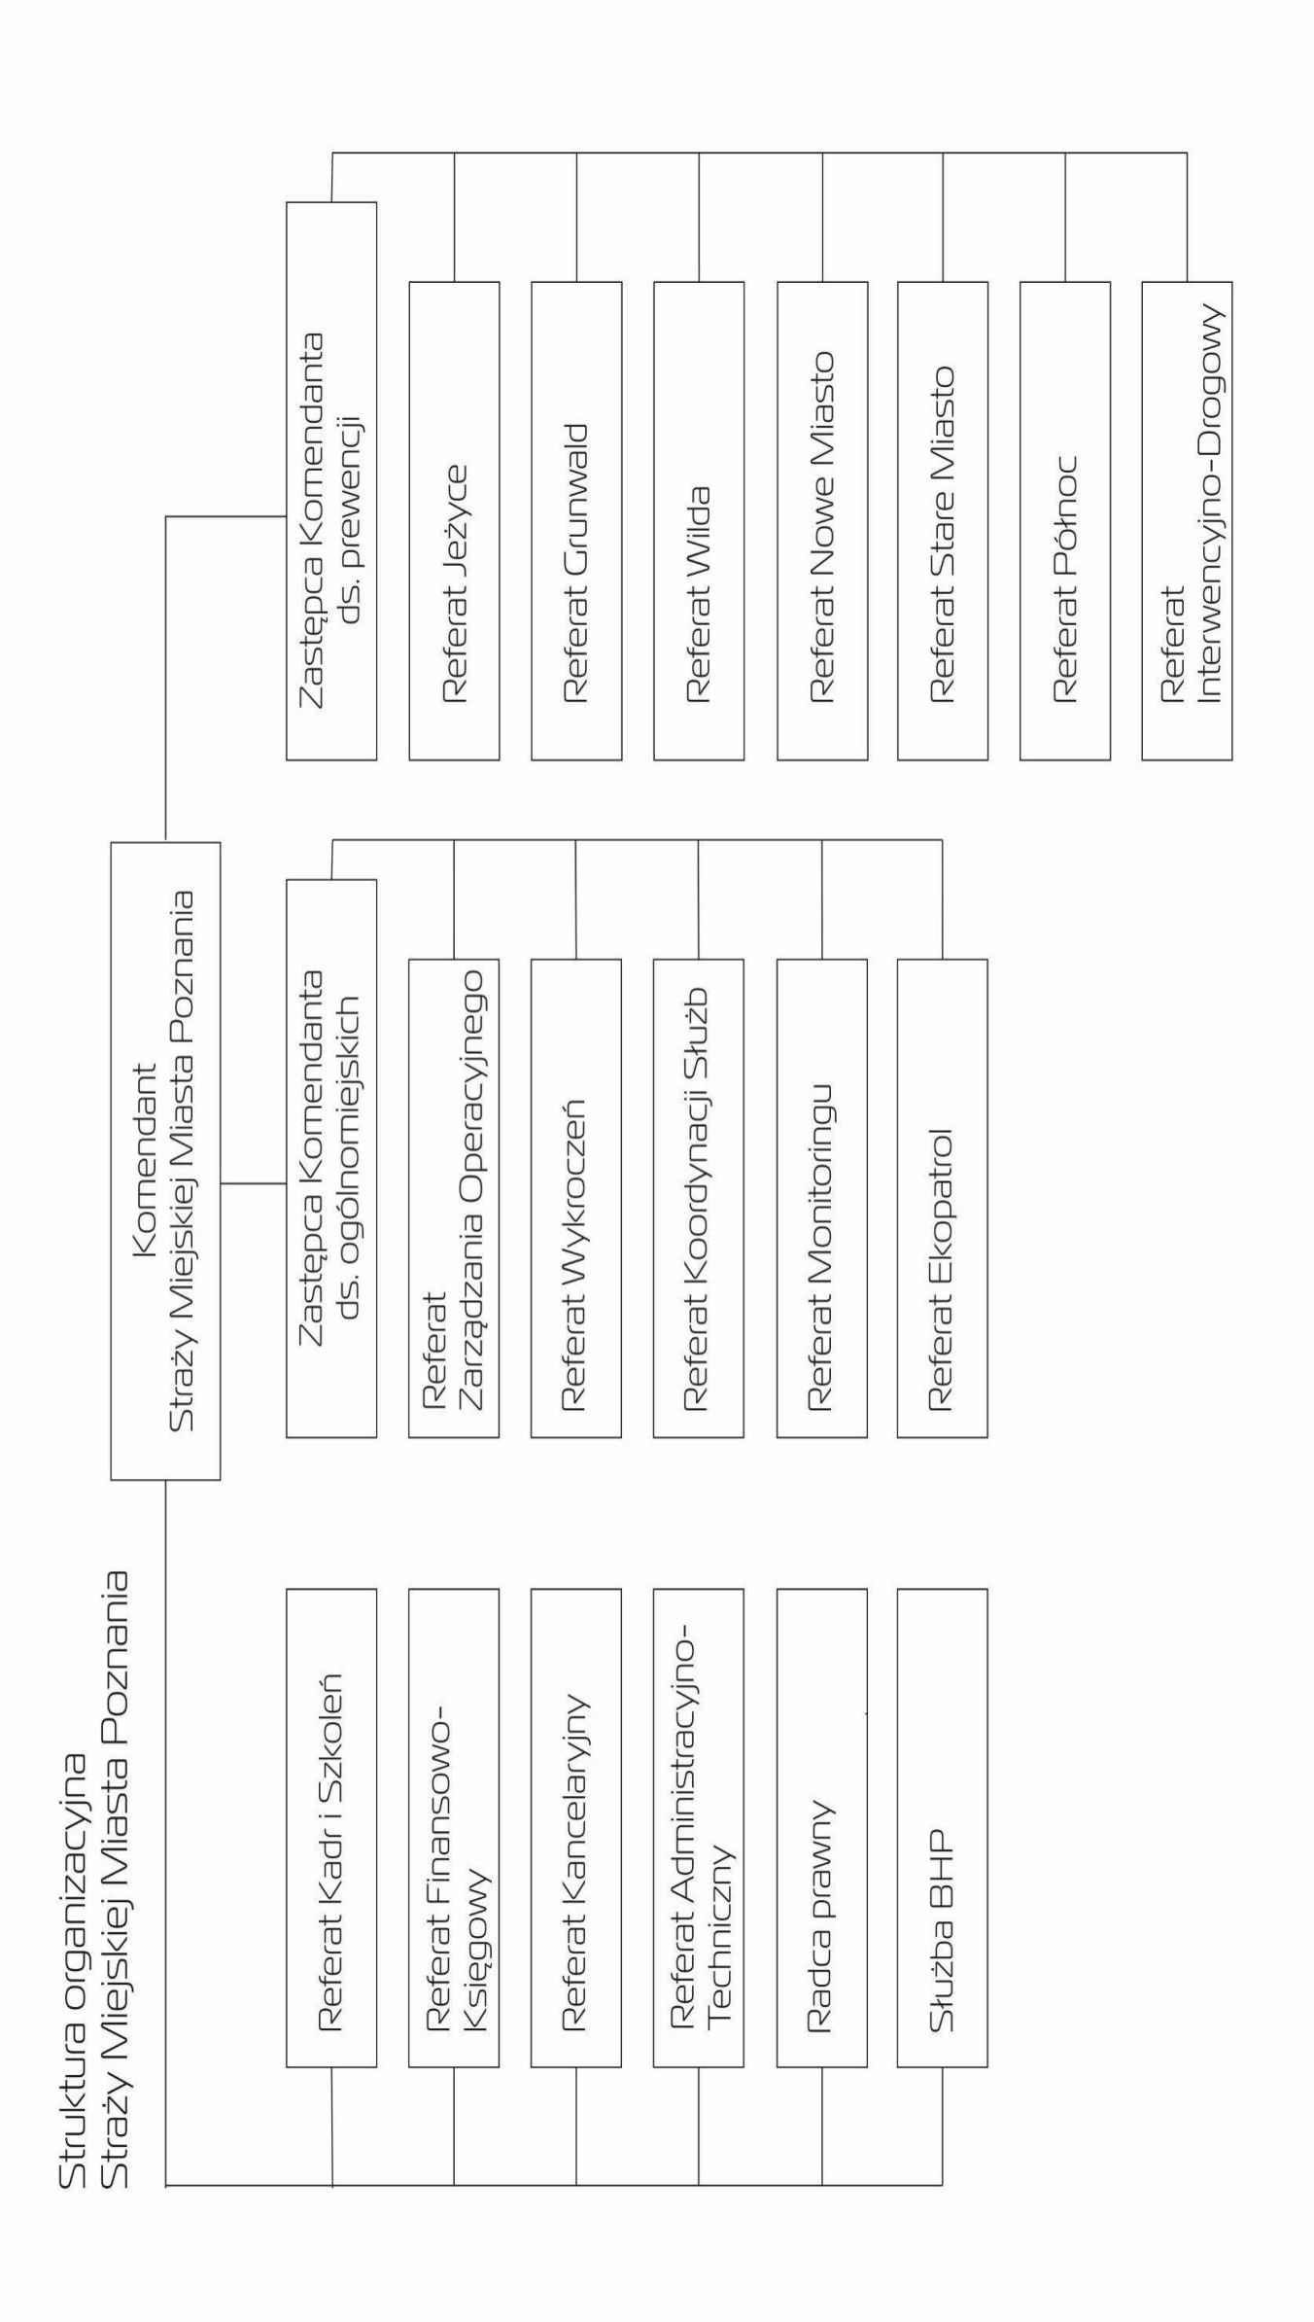
Załącznik do Regulaminu Straży Miejskiej Miasta Poznania

